PRESSEMITTEILUNG

Deine Kindheit, dein Kiri®: Personalisiertes Frühstücksbrettchen für Kiri®-Liebhaber

Kiri® Multibuy-Aktion beschert Kunden ein Stück Kindheitserinnerung und dem Handel attraktiven Mehrabsatz

Grasbrunn, 08.02.2016 – Im Frühjahr bietet Kiri® kleinen und großen Käsefans eine Aktion, die ihnen noch lange in Erinnerung bleiben wird: Von KW 15 bis 23 befindet sich in jeder Kiri®-Aktionspackung ein Code zum Sammeln. Kiri®-Fans mit drei gesammelten Codes dürfen sich über ein gratis* Frühstücksbrettchen im ganz persönlichen Design freuen. Dazu werden die Aktionscodes einfach online unter www.wadoo.de/kiri eingegeben. Zur Auswahl stehen vier coole Designs, von denen eines mit dem eigenem Foto und Namen individualisiert werden kann. Fertig ist die perfekte Kindheitserinnerung! Einladende Promotiondisplays sorgen im Handel für umsatzstarke Zweitplatzierungen und eine hohe Aufmerksamkeit am POS.

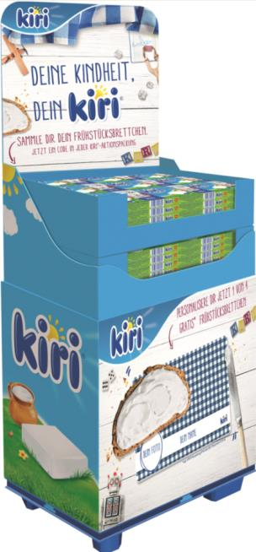
Kiri® ist als Deutschlands einzigartige Kinderkäsemarke genau auf den Geschmack und die Vorlieben von Kindern zwischen drei und elf Jahren abgestimmt. Die ersten Kiri®-Fans von damals sind heute zwar bereits erwachsen, aber immer noch bekennende Kiri®-Genießer, bei denen die emotionale Promotion Erinnerungen an die eigene Kindheit weckt. Kiri® greift bei dieser Aktion den Trend der Personalisierung auf und bietet durch die individuell gestaltbaren Frühstücksbrettchen einen perfekten Kaufanreiz für gleich zwei Zielgruppen. Der Handel erfreut sich ebenfalls an der attraktiven Multibuy-Mechanik, denn durch die Promotion wird der Absatz ordentlich angekurbelt.
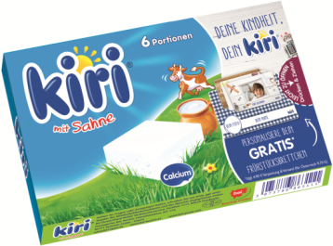
Im Promotionzeitraum von KW 15 bis 23 nehmen alle Kiri® 6er-Packungen an der Aktion teil, darunter Kiri® Sahne, Kiri® Joghurt und Kiri® Gartenkräuter.

Das personalisierbare Frühstücksbrettchen wird aufmerksamkeitsstark auf den Produktpackungen und Promotiondisplays abgebildet und sorgt für eine hohe Sichtbarkeit am POS. Das Aktionsmotto „Deine Kindheit, dein Kiri®“ spricht sowohl die kleinen als auch die großen Käsefans direkt an. Das Promotionkonzept hat durch das trendige Incentive ein hohes Erfolgspotenzial. Denn welches Kind verputzt nicht gern sein Frühstück von einem Brettchen mit dem eigenen Foto?

Und so funktioniert die Multibuy-Aktion:
- Gesammelt werden drei Kiri®-Codes – in jeder Kiri®-Aktionspackung ist jeweils ein Code enthalten.
- Die Codes werden online unter www.wadoo.de/kiri eingegeben.
- Unter vier verschiedenen Designs wird eines ausgewählt und mit dem eigenen Foto und Namen individualisiert.
- Nach Überweisung der Versandkosten (4,90 € für Deutschland, 9,70 € für Österreich) bekommen Kiri®-Fans ihr persönliches Frühstücksbrettchen zugeschickt.

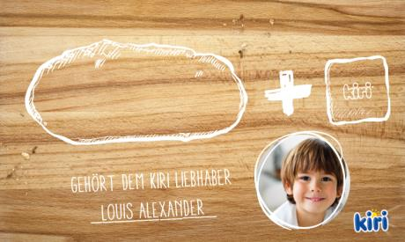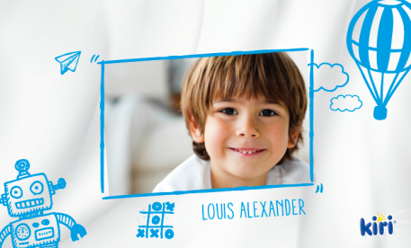
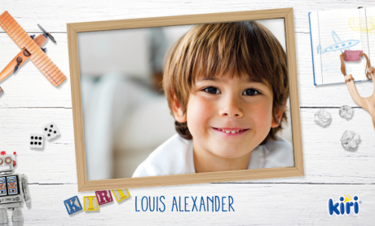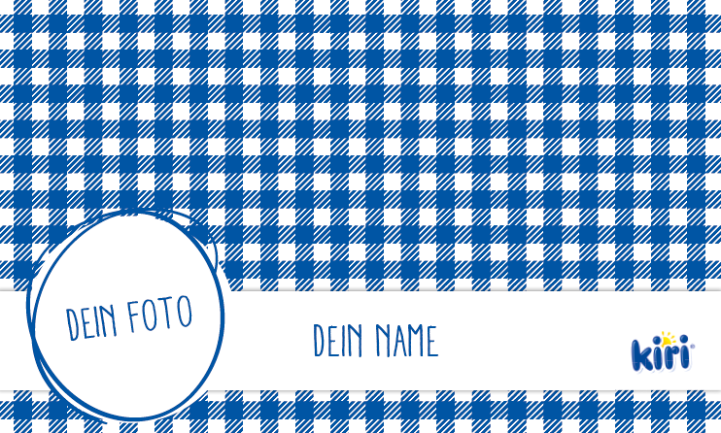

* zzgl 4,90 € Verpackung und Versand (für Österreich 9,70 €) pro Gratis-Brettchen

Über Bel
Die Bel Gruppe ist einer der führenden Markenkäsehersteller weltweit. Das Portfolio von differenzierten, international bekannten Marken wie Die lachende Kuh®, Kiri®, Mini Babybel®, Leerdammer® und Boursin® sowie mehr als 20 lokalen Marken, ermöglichte es der Gruppe, im Jahr 2014 einen Umsatz von 2,8 Milliarden Euro zu erwirtschaften. Rund 11.000 Mitarbeiter in mehr als 30 Ländern tragen zum Erfolg der Gruppe bei. Die Produkte der Bel Gruppe werden in 28 Werken produziert und in über 130 Ländern verkauft. Die in Grasbrunn bei München ansässige Tochtergesellschaft Bel Deutschland GmbH ist für den Vertrieb der Produkte in Deutschland und Österreich verantwortlich. Das Unternehmen verzeichnete im Jahr 2014 einen Umsatz von 289 Millionen Euro und beschäftigt derzeit 127 Mitarbeiter.

Weitere Informationen unter www.bel-deutschland.de und www.kiri-spass.de.

Weitere Informationen und Bildmaterial können Sie gerne anfordern bei:
zweiblick // kommunikation, kristina lutilsky
wilhelm-hale-str. 50, 80639 münchen
fon 089.21668114, fax 089.21668115, k.lutilsky@zweiblick.com

